工 作 日 报 表

日期 | 汇报人 | 陈展卓 | 部门 | 技术部
2026-06-08 | 岗位 | UE
工作完  成情况 | 1.制作技能说明ui，可以读取当前选择的技能图标  2.修改之前点击图片就可以将技能添加到背包栏，现在是只点击左上角的加号才能添加，然后点击图片则直接打开技能详细说明ui  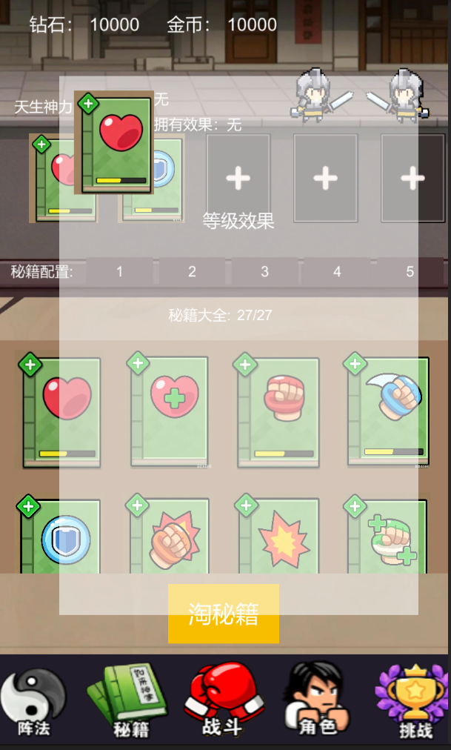  3.增加秘籍界面右上角的两个人物角色。  4.修改了之前小李飞刀技能功能不全的问题，在技能等级增长的情况下弹射的次数会增加，之前是固定的一次。  5.将秘籍界面的技能添加到战斗时玩家初始技能栏位中，而且开局就可以应用技能效果，技能最多有5个，然后替换了之前老的技能图标，统一改为新的27个技能图标。  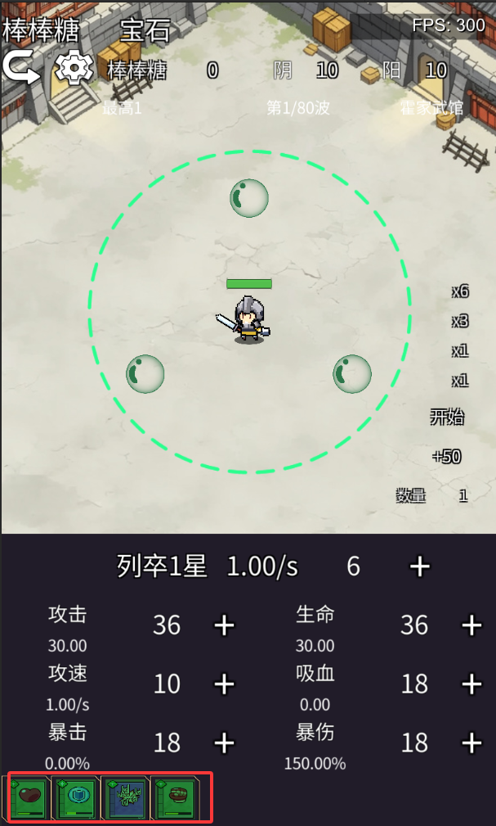
遇到问题 | 1.今天测试下来小李飞刀技能不全，等级越高弹射的次数应该越多，已经修改  2.测试到火云掌技能的释放时机不对，销毁时间也过快，还没改，后续有时间再改。  3.秘籍界面的左上角加号图标点击时会穿透到其下方的图片按钮上，因为其最上层的按钮缺少img或者射线检测组件，已经修改。
分析总结 | 1.如果想让某个组件可以被点击，需要加raycaster组件或者加一个透明的image组件（需要打开raycast target），不然单只有一个button是无法被点击的  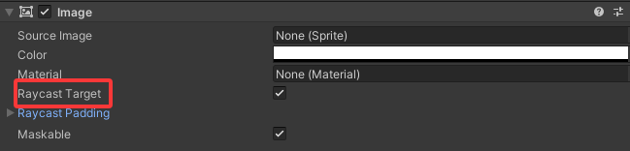  2.如果最上面一层ui接收到鼠标点击事件，那其下面一层ui就无法接收到。  3.做ui时m_LocalScale因为canvas多层级存在的原因容易缩成0，需要多检查.prefeb文件
明天计划 | 1.继续做技能详细界面点击空白关闭，读表技能详细说明到界面  2.做淘秘籍ui界面  3.做3选1列表界面，实现相应升级逻辑。  4.做再来一本要不起逻辑，淘秘籍按钮，和连续单抽逻辑

备注：1、请于每日下班前提交，如遇紧急或外出情况需次日补交。

